網路申請 學生電子郵件信箱 步驟說明
本中心提供之學生電子郵件信箱，以學號年份分為以下兩類（原因詳補充資料）：
- m系列信箱：學號年份為98(含)以後者，信箱網域將以m字頭加年份方式命名，如：學號年份為98者，網域為 m98.nthu.edu.tw，99者網域為m99.nthu.edu.tw，餘類推。
- oz信箱：學號年份為97(含)以前者，網域為 oz.nthu.edu.tw。
皆可透過「校務資訊系統」申請學生電子郵件信箱申請（亦可重設信箱密碼），立即生效，毋須書面申請，步驟如下，請多多利用：

1. 登入校務資訊系統
- 連線 https://www.ccxp.nthu.edu.tw/ccxp/INQUIRE/
- 輸入該系統的帳號密碼(請詳閱頁面上說明)，如果無法登入「校務資訊系統」，請點選該頁面上的「忘記密碼?」，再依其指示處理。
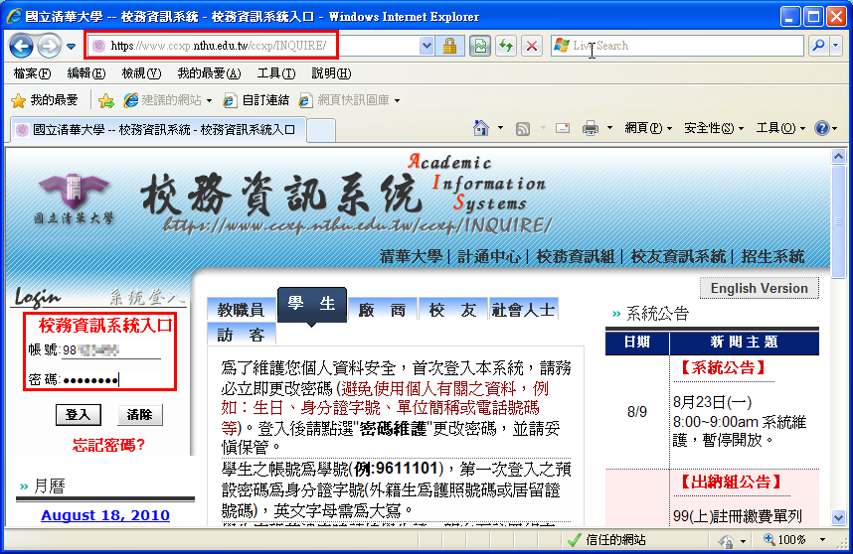
- 選擇「計通中心相關服務」下的「網路系統組線上服務」，出現右方連結 ( 本頁面連結有效期約 2 分鐘，如逾期請重新點選左方選單「網路系統組線上服務」(或重新登入校務資訊系統)以產生新的有效連結)。
- 點選右方「登入網路系統組線上服務」，將轉址至本組線上服務入口 https://ua.net.nthu.edu.tw/
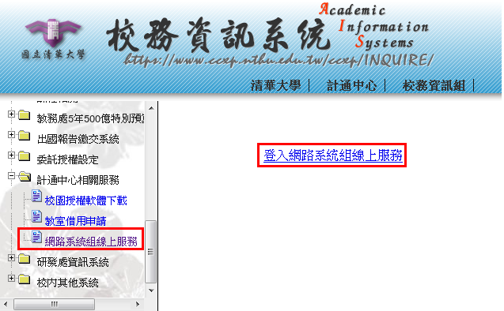

轉址失敗的處理
- 如轉址至本組線上服務入口出現以下畫面(Cannot get checksum or expired)，表示本頁面連結已超過 2 分鐘有效期，請重新點選「校務資訊系統」左方選單的「網路系統組線上服務」(或重新登入校務資訊系統)以產生新的有效連結。 例如錯誤訊息：decrypt(-2)
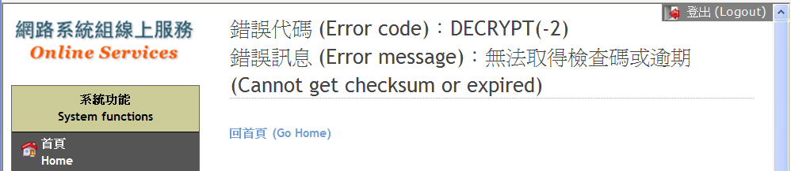
- 如轉址至本組線上服務入口出現以下畫面（IP mismatch），表示您的 IP 位址已與登入「校務資訊系統」時有所不同(有些 wifi 環境會發生)，請改變網路使用點以設法維持同一來源 IP 位址。
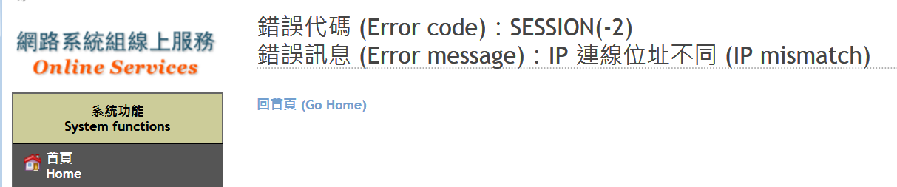

成功轉址至「網路系統組線上服務」
- 進入「網路系統組線上服務」畫面，網址開頭為 https://ua.net.nthu.edu.tw/，請先檢視個人資料是否正確，其中「狀態 (Condition)」關係到是否有權可申請某些服務，例如：gapp 電子郵件信箱，教職員工的狀態須為「一般」，學生須為「校、復」。
- 根據服務類別，點選左方選單。
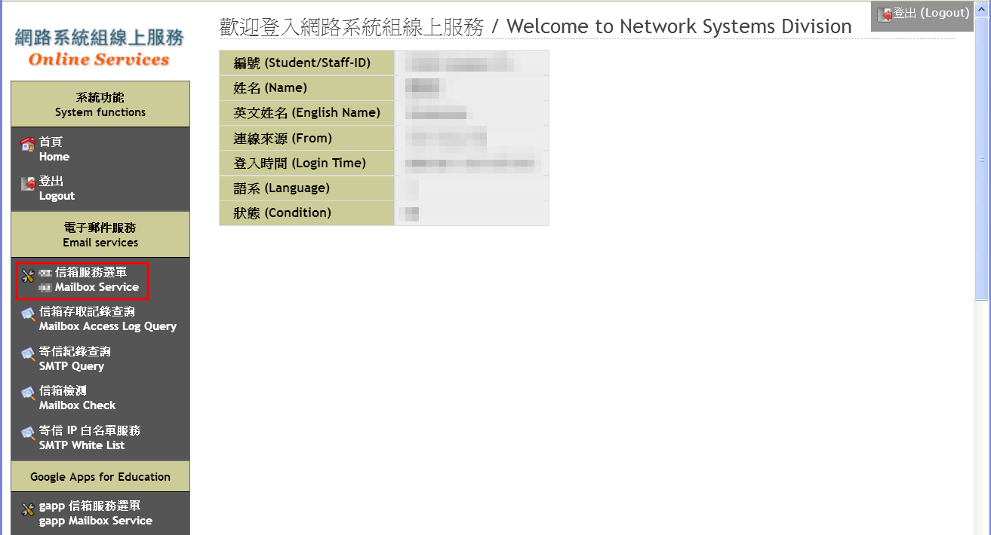

2. 申請信箱作業
- 選擇網路系統組線上服務入口左方選單的「電子郵件帳號申請」。
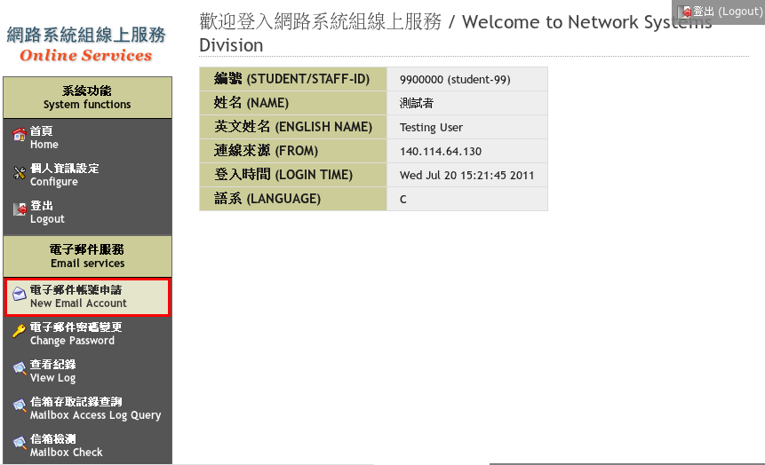
- 詳閱「校園網路使用規範」，請點選「同意，繼續」選項（點選「不同意」，將無法使用本中心提供之電子郵件信箱）
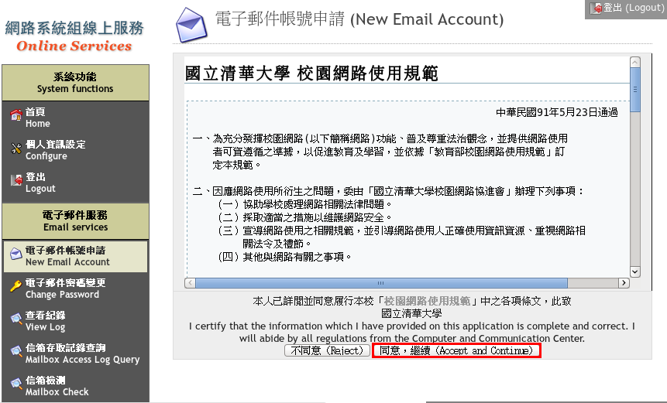
- 詳閱「電子郵件信箱使用規範」，請點選「同意，繼續」選項（點選「不同意」，將無法使用本中心提供之電子郵件信箱）
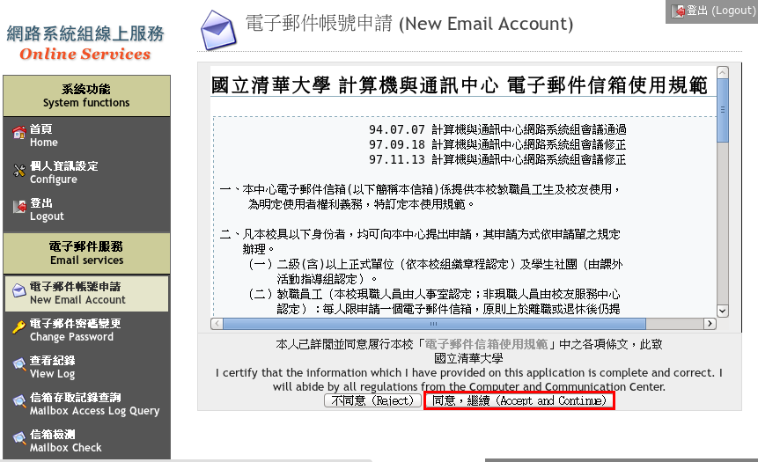
- 核對電子郵件信箱(email address)無誤，輸入「信箱新密碼」及「新密碼確認」。
  - 請慎選密碼，恕不接受長度太短或強度弱的密碼!!
  - 注意詐騙，請勿將信箱密碼寄給任何人，以免受害!!（原因詳補充資料）
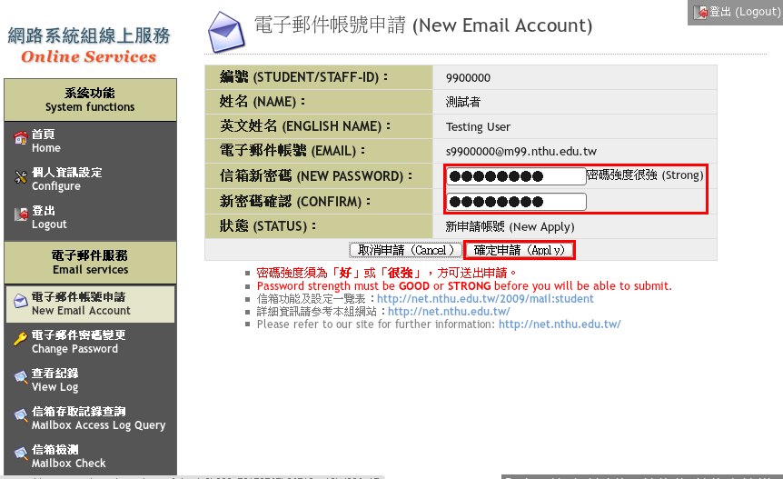
- 「確認申請」成功後，新建信箱約可在10分鐘內生效。
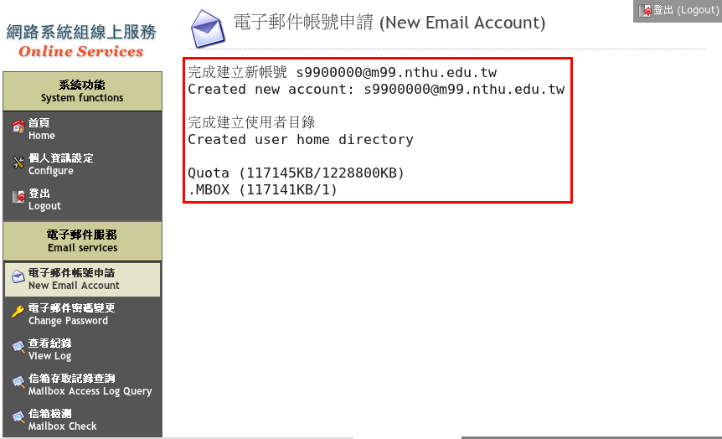

3. 登記「聯絡用電子郵件信箱」
- 建議登記「聯絡用電子郵件信箱」，以利通知信箱帳號相關事務之用（例如：帳號遭盜用須暫停登入）。

4. 申請「學生信箱別名服務」
- 建議申請「學生信箱別名服務」，使用者可自行命名其別名，以方便與人交換信箱地址，替代較難記憶的學號帳號名稱。

